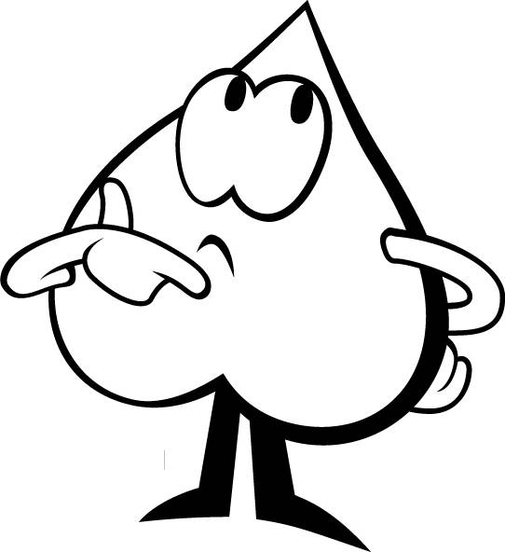
Mathe im ___.Schuljahr - __.Halbjahr von _________________

1. Das haben wir gemacht: | Das kann ich so:
 |  |  |  | 
 |  |  |  | 
 |  |  |  | 
 |  |  |  | 
 |  |  |  | 
 |  |  |  | 
 |  |  |  | 
 |  |  |  | 
 |  |  |  | 
 |  |  |  | 
 |  |  |  | 
 |  |  |  | 
 |  |  |  | 
 |  |  |  | 
 |  |  |  | 
 |  |  |  | 
 |  |  |  | 

2. Ich habe… | So habe ich gearbeitet:
… |  |  |  | 
 |  |  |  | 
 |  |  |  | 
 |  |  |  | 
 |  |  |  | 
 |  |  |  | 
 |  |  |  | 
 |  |  |  | 
 |  |  |  | 
 |  |  |  | 
 |  |  |  | 

3. So schätze ich meine Leistungen in Mathematik insgesamt ein: 

4. Das gefällt mir in Mathe gut und sollte so bleiben wie es ist:

5. Das gefällt mir in Mathe nicht so gut und sollte sich ändern:

Meine Verbesserungsvorschläge:
